TESTE 01
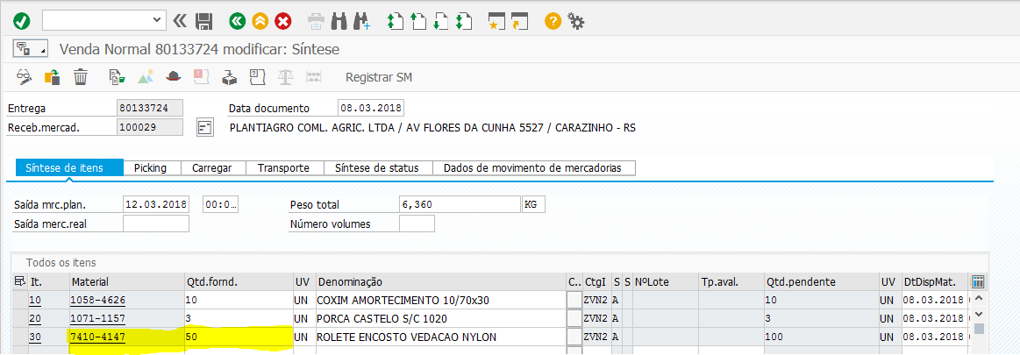
Alterado de 100 para 50
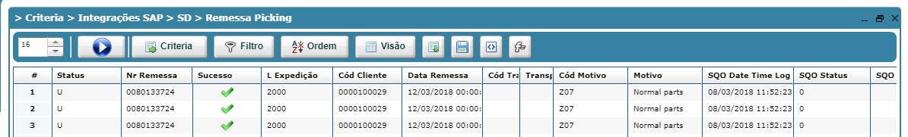
Coluna “Operação” não existe, e sim a coluna “Status”.

Coluna “Status Global Picking” não existe.

